rgb(색 표현이 직관적이지 않음) hsv

0 1 2 3

b g r 알파(투명도)

이미지를 흑백 이미지로 추출하고 싶으면

RGB의 평균값을 취해주면 되는데 이것보다는

연산량을 줄이기 위해 필요한 부분만 추출

어떤 분야든 최대한 활용하는 것이 좋음

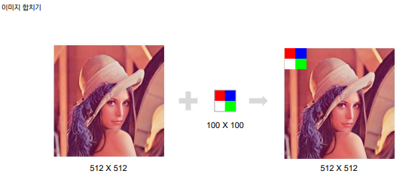

기존 이미지 데이터 삭제 후 합해서 다시 붙이기

cliping

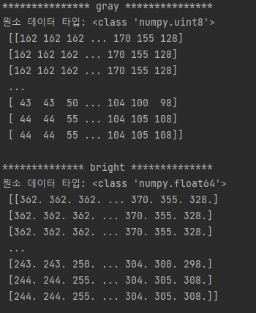

uint8 0 부터 255 하지만 표현 못하는 부분은 오버플로우

float64 0 이하의 값은 0 1이상의 값은 1로 고정

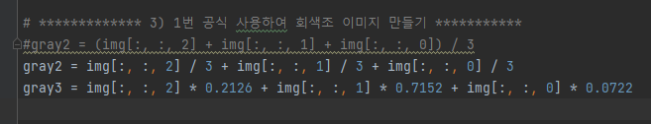

python 슬라이싱

